Министерство образования РД

Карабудахкентский район

МКДОУ №10 «Чебурашка»

Интегрированное открытое занятие

**«Мой край родной-мой Дагестан»**

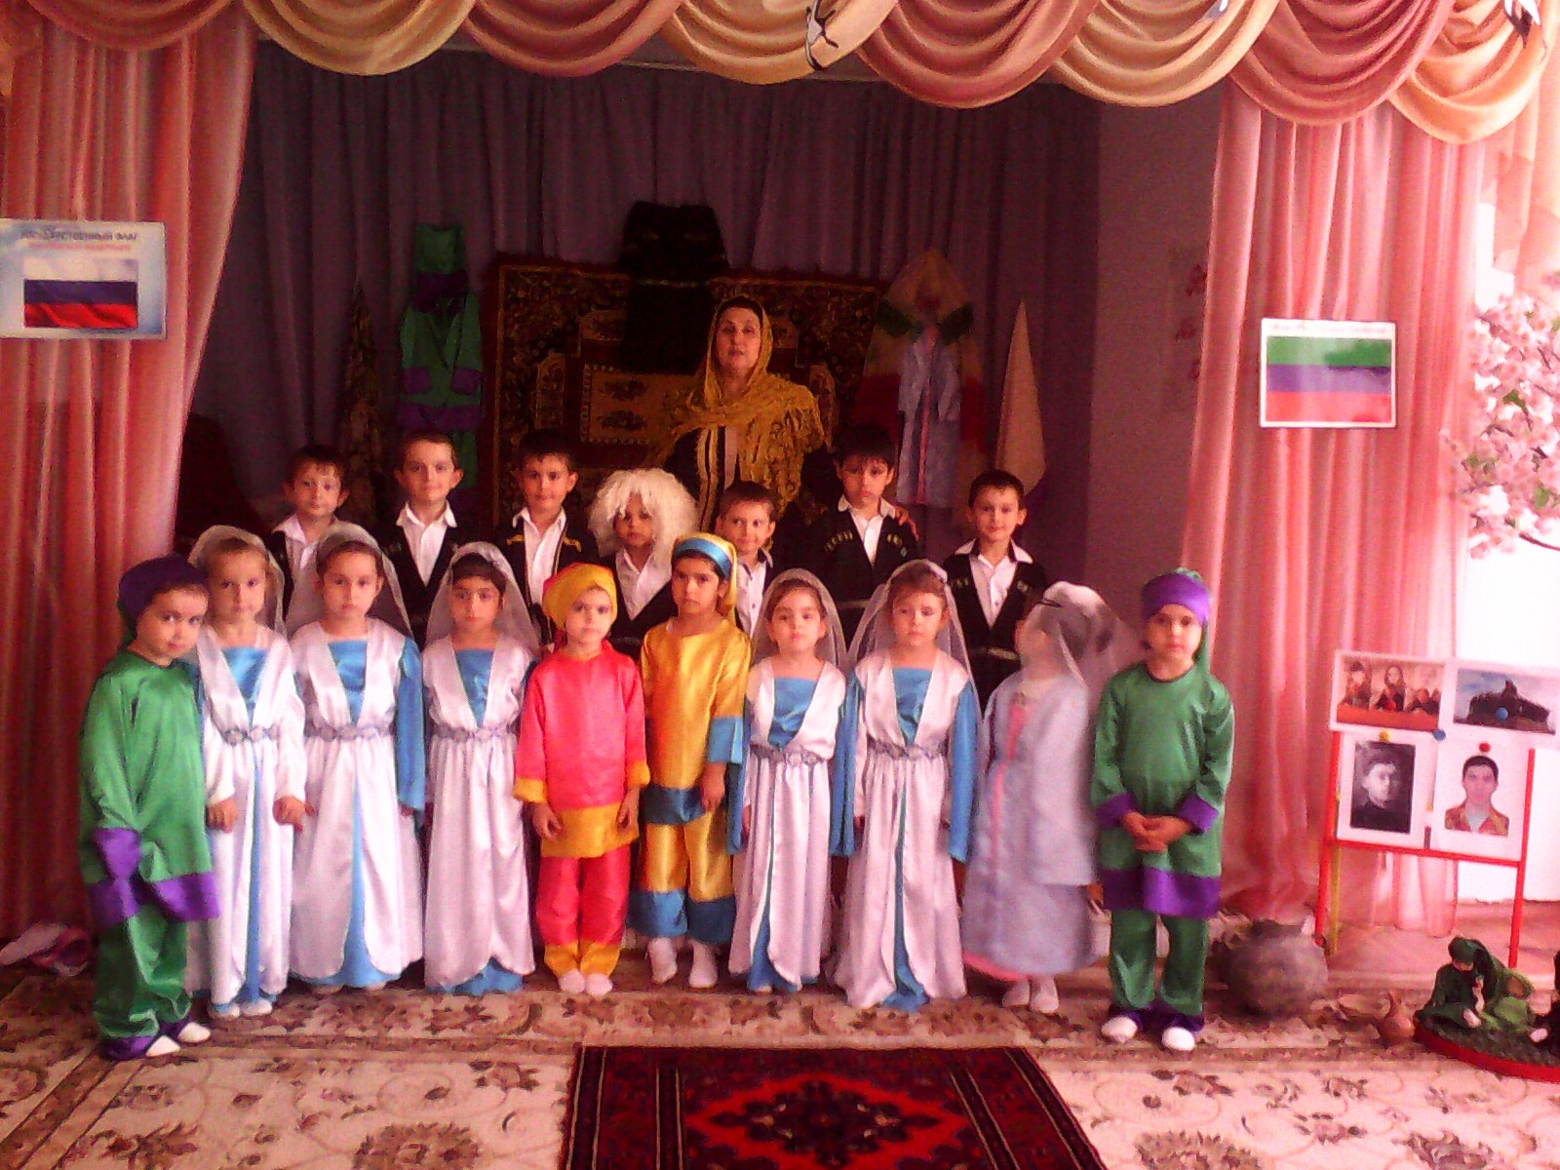 Средняя группа «Ласточки»

Воспитатель Эльмурзаева Фатима А.

Май 2016г.

п. Манас

Образовательная область «Познание»

Непосредственно образовательная деятельность: Формирование целостной картины мира, расширение кругозора детей.

Цель занятия:

-развивать познавательный интерес к истории и символики своей малой Родины;

-формировать духовно-нравственное отношение и чувство сопричастности к родному краю;

-воспитать чувство патриотизма.

Задачи:

- ознакомить с символами Республики Дагестан, историческим, культурным, географическим, национальным, природно-экологическим своеобразием своего родного региона;

-ознакомить с особенностями жизни, достопримечательностями родного края;

-привить любовь и уважение к своей Родине;

-закрепить знания о дагестанском фольклоре, народных играх;

-познакомить с культурой, обычаями, традициями, обрядами народов Дагестана;

-познакомить с знаменитыми людьми района;

-учить уважать и почитать старших;

-развивать правильную речь;

-научить давать полные ответы на вопросы.

Интеграция областей: «Познание». «Коммуникация», «Музыка», «Физическая культура», «Чтение художественной литературы», «Социализация».

Виды деятельности: игровая, познавательно-исследовательская, коммуникативная, двигательная.

Средства реализации: символы республики Дагестан и России (флаг, герб), картинки, иллюстрации, фотоматериалы с достопримечательностями родных мест-Карабудахкентского района, фотоматериалы знаменитых героев района, национальные костюмы (мужские и женские), головные уборы к костюмам, домашняя обиходная утварь народов Дагестана, старинные изделия, изделия декоративно-прикладного искусства, аудиозаписи дагестанских мелодий.

Предварительная работа:

- рассказы и беседы о родном крае, районе;

-чтение и заучивание стихотворений о родном крае и районе;

-проведение занятий в области «Художественное творчество» (лепка, рисование, аппликация) посвященные прикладному искусству Дагестана;

- разучивание песен, и танцев, посвященных Дагестану, Родине;

-просмотр художественных и документальных фильмов по сценариям дагестанских писателей.

Организованная структура игрового занятия

Зал украшен в дагестанском стиле.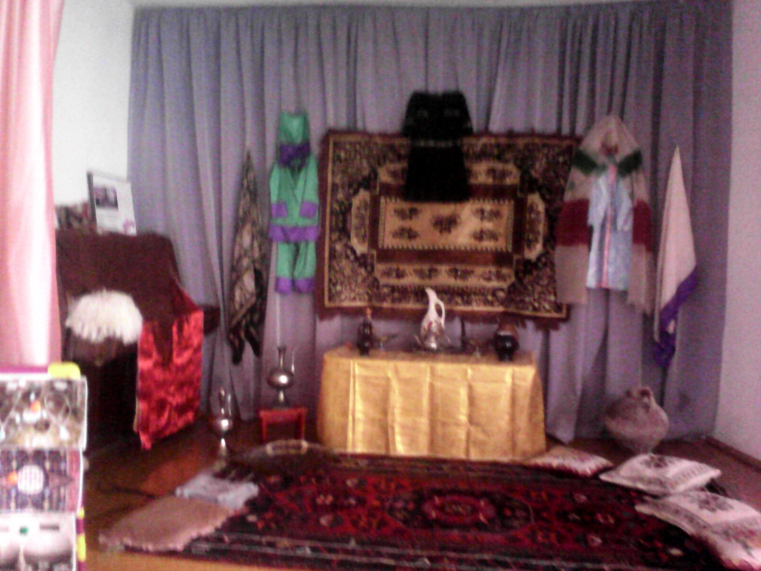

В углу макет гор и моря. Сцена украшена декорацией типа сакли с предметами домашней утвари. Расставлен наглядный материал, картины, иллюстрации. На столах организована выставка работ детей группы по прикладному искусству Дагестана: кубачинские украшения (колье, браслеты), балхарские кувшины (лепка и нарисованные), табасаранские коврики, рисунки Кавказских гор (рисование). На стене вывешены национальные костюмы мужчин и женщин (черкеска, къабалай, даргинская национальная одежда, папаха, чохто, гюльменди разных видов, парча). На столе старинная серебряная и керамическая посуда, графины. На полу кувшин рукомойник, старинные кувшины из глины (антиквар из раскопок старинного города Варачан-Урцеки).

Под мелодию дагестанской лезгинки дети (все) в национальных костюмах заходят в зал и становятся полукругом в центре зала. Все встают по позиции 1(танцевальная позиция) и хлопают под музыку. Входит воспитатель и становится в середине.

*Воспитатель*: Дети, посмотрите сколько гостей у нас сегодня в зале, давайте мы поприветствуем их.

*Дети хором*: Здравствуйте!

*Воспитатель:* Здравствуйте, дорогие гости. Сегодня мы собрались на необычное занятие, посвященное нашей малой Родине-Карабудахкентскому району. А хочу начать с песней, которую очень любят мои воспитанники. Споём мы эту песню акапелло.

Воспитатель и дети поют песню «С чего начинается Родина?»

*Воспитатель:* Дети, о чем поется в этой песне? (О Родине). А что такое Родина? (Это место где мы живем). А как называется наша страна? (Россия). А мы с вами кто? (Россияне).

*1реб.* Как велика моя земля,

Как широки просторы!

Озёра, реки и поля,

Леса, и степь, и горы.

Живём мы в радостном краю

И знать его должны мы-

Страну российскую свою.

Свой светлый край любимый!

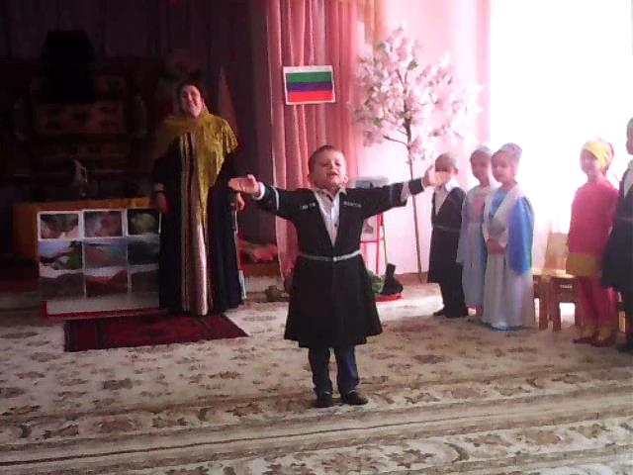

*Воспитатель:* Молодец! А как называется наш край, наша республика? (Республика Дагестан). Что означает слово Дагестан? (Страна гор).

Каждая республика, страна имеет свою символику. А какие символы Дагестана мы знаем? (Флаг, герб, гимн). Посмотрите, флаг нашей республики похож на флаг страны. Что общего у этого флага с российским? (Он трёхцветный). Правильно. Что означает зеленый цвет флага нашей республики? (Жизнь и изобилие дагестанского народа). Синий цвет что означает? (Красоту и величие дагестанского народа). А красный что означает? (Мужество и героизм дагестанского народа). Молодцы! Посмотрим на герб республики. Что мы видим не гербе, что там изображено? (Кавказские горы, Каспийское море). На гербе они изображены потому что Дагестан расположен на западном побережье Каспийского моря, а большая часть занята Кавказскими горами. Что еще мы видим на гербе? (Золотого орла, рукопожатие, солнце). Что олицетворяет золотой орел? (Мужество и свободу дагестанского народа). Рукопожатие? (Гостеприимство дагестанского народа). Солнце? (Озаряет свет и тепло). Молодцы, дети. Ведь не даром Дагестан еще называют «солнечным» и является самой теплой республикой нашей страны.

1реб. Оглянись, ты видишь горы,

А в дали сверкает море,

Это все наш Дагестан!

Здесь кумыки есть, и лакцы,

И лезгины, и аварцы,

Все живут одной семьёй

ХОРОМ: Любим мы свой край родной!

2реб. Дагестан, Дагестан-края дорогие,

Здесь издавна дружный народ живет.

Они прославляют просторы родные,

Раздольные песни поет.

3реб. Мой Дагестан, красив ты, право!

Горами ловишь облака.

А горы-старцы величаво

Любуются тобою свысока.

*Воспитатель:* Дагестан-многонациональная республика, но это не мешает им жить в дружбе и согласии. Давайте, дети, чуть отдохнем и проведем физминутку.

Физминутка «Дружба»

Если весело живется делай так (2 хлопка).

Если весело живется делай так (2 притопа).

Если весело живется

Мы друг другу улыбнемся

И захлопаем в ладошки мы вот так. (2хлопка0.

Я иду, и ты идешь, раз, два, три.

Я пою, и ты поешь, раз, два, три.

Мы идем и поем

Очень дружно мы живем! Раз, два, три!

*Воспитатель:* Каждый народ Дагестана оригинален. Из покон веков из поколения в поколение они передают своё мастерство декоративно-прикладного искусства, где отражают суть и быт народа. А с какими мы из них познакомились с вами? (Балхарская посуда, кубачинские изделия, ковроткачество-табасаранские ковры). Уникален наш народ своим фольклором, обычаями, традициями, обрядами, пословицами и поговорками. Какие пословицы и поговорки мы знаем о Родине? Я начну, а вы продолжите:

1. Родина –как мать, она одна!
2. Кто Родины не помнит без Родины останется.
3. Кто Родине помогает того всяк люд знает.
4. Богатство Родины-твое богатство.
5. Цветкам нужно, солнце- а людям мир.
6. Мир счастье для народа.
7. Дружба народов слабость врага.
8. Друзья дерутся-враги радуются.

*Воспитатель:* Молодцы! Чтобы враги не радовались мы все должны жить одной дружной семьей.

Пальчиковая гимнастика «Крепкий кулачок»

Песня «Дагестан цветущий»

*Воспитатель:* Мы знаем дети, что 2015год богат на события исторической важности. В этом году мы отмечаем 70летие Победы над фашистской Германией. 2015год объявлен годом литературы. Наша Родина широко готовится к этим событиям и датам. У на нашей малой Родине в этом году тоже знаменательное событие. А что такое малая Родина? (Это место где человек родился и вырос). А какой адрес нашей малой Родины? (Республика Дагестан Карабудахкентский район поселок Манас).

-Мы с вами много говорили о своём районе, и мы знаем, что у района в этом году юбилей. А сколько лет исполняется району (80лет). Как и вся республика наш район богат своими достопримечательностями. Давайте мы их вспомним (Источник «Бекенез», старинный город Урцеки, Карабудахкентские пещеры, Каменная баба, станции, аэропорт, леса, горы, целебные источники, море, курорты).

-Да у нас много зон отдыхов в районе. Самые известные санаторий «Каспий», санаторий «Леззет». Они курорты всероссийского значения. В курортах, как и в садике, есть свой распорядок дня, куда входят подъем, утренняя гимнастика, завтрак, процедуры, разминка, обед, тихий час……Давайте, и мы представим себя отдыхающими из курорта и проведем разминку.

Разминка.

Мы руками хлоп, хлоп.

Мы ногами топ, топ.

Мы глазами миг, миг,

Мы плечами чик, чик.

Раз туда, два сюда,

Повернись вокруг себя.

Раз присели, два подняли,

Ванькой-встанькой словно стали.

И на месте побежали.

Равно встали. Руки к телу все прижали.

И усталиии….

*Воспитатель:* Что нужно делать нам после такой зарядки? (Отдышаться). А как надо дышать правильно? Носом вдыхаем воздух, ртом выдыхаем). Давайте и мы вдохнем наш чистый, полезный, утренний морской воздух и проведем дыхательную гимнастику.

Дыхательная гимнастика.

Дети проводят дыхательное упражнение «Вдох-выдох».

*Воспитатель.* Наш район, как и республика-многонациональный. Какие нации и народности живут у нас в районе? (Кумыки, даргинцы, лакцы, аварцы, лезгины, табасаранцы, русские и мн. др.). А как мы живём между собой? (в дружбе и согласии) Давайте проведем психогимнастику.

Психогимнастика «Дружное послание»

Воспитатель и дети проводят упражнение «надувание шариков» и представляют, что они надули шарик, закрутили и отпустили на небо, чтоб они там летали и смотрели на них свысока, какие они дружные дети.

*Воспитатель:* Как назовем свои шарики?

*Дети хором:* Шарики ДРУЖБЫ!

*Воспитатель:* Уникальностью своих ремесел, поговорок, пословиц, обрядов, традиций народ умножает не только величие Дагестана, но и всей России. Давайте и мы с вами окунемся в мир обрядов и проведем один обряд, который проходил раньше в нашем районе, мне известно от моих родителей и от дедушки, в форме сюжетно-ролевой игры и посмотрим, как исполняют его дети.

Сюжетно-ролевая игра «Образ Навруз-Байрам»

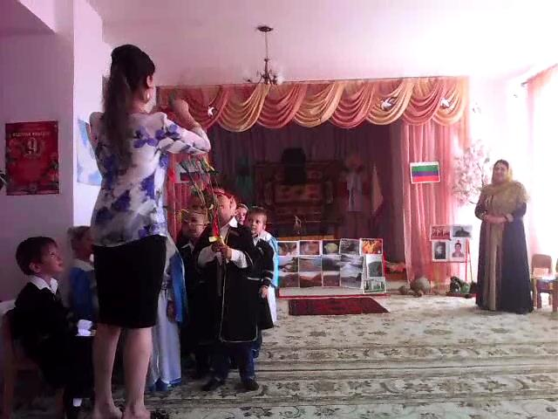

Дети с веточками ходят по гостям и поют песни пожелания, а хозяева раздаривают их кусочками ленточек из ситца, носовыми платочками, сладостями.

*Дети:* Дома у вас большие. Хассай-хассамай!

Окна золотые. Хассай-хассамай!

С днем Навруза, с днем весны

Мы поздравить вас пришли

Ассаламу алейкум!

*Хозяева*: Спасибо. Что пришли, веточку плодоносную принесли. Обвяжем ваши веточки ленточками цветными (привязывают на веточку). Зеленым, чтоб зазеленело дерево, желтым чтоб солнышко светило и пригревало, красным чтоб плоды все созрели.

Дети идут к другим соседям.

*Дети:* В доме этом все девицы,

Как одна румянолица.

Рукава их длинны, и слова их умны.

С днем Навруза, с днём весны

Мы поздравить вас пришли.

Ассаламу алейкум!

*Хозяева:* Спасибо что пришли, благодать с собою принесли. Где ваши ручки, которые веточку плодоносную принесли, обвяжем их платочками, чтоб пот вытирать со лба и чтоб руки никогда лени не знали и трудились на благо (завязывают на руки детей платочки ситцевые).

Дети идут к другим соседям.

*Дети:* Да развеется тоска, да просеется мука.

А мука у вас бела.

Испеките вы пирог, нам отрежете кусок.

С днем Навруза. С днем весны

Мы поздравить вас пришли.

Ассаламу алейкум!

*Хозяева:* Спасибо дети что пришли и веточку плодоносную принесли. После ваших пожеланий прошлогодних выдался урожай хороший и из муки того урожая вот вам пироги (раздают детям сладости мучные).

*Воспитатель:* Но этим праздник не заканчивался. Вечером собирались у большого костра, прыгали через костер, а дома готовили курзе (национальное блюдо) из яиц или с зеленью и приглашали гостей, пели, танцевали. Вот какие обычаи у нас в районе раньше были. Давайте и мы станцуем танец.

Девичий танец «Родные просторы».

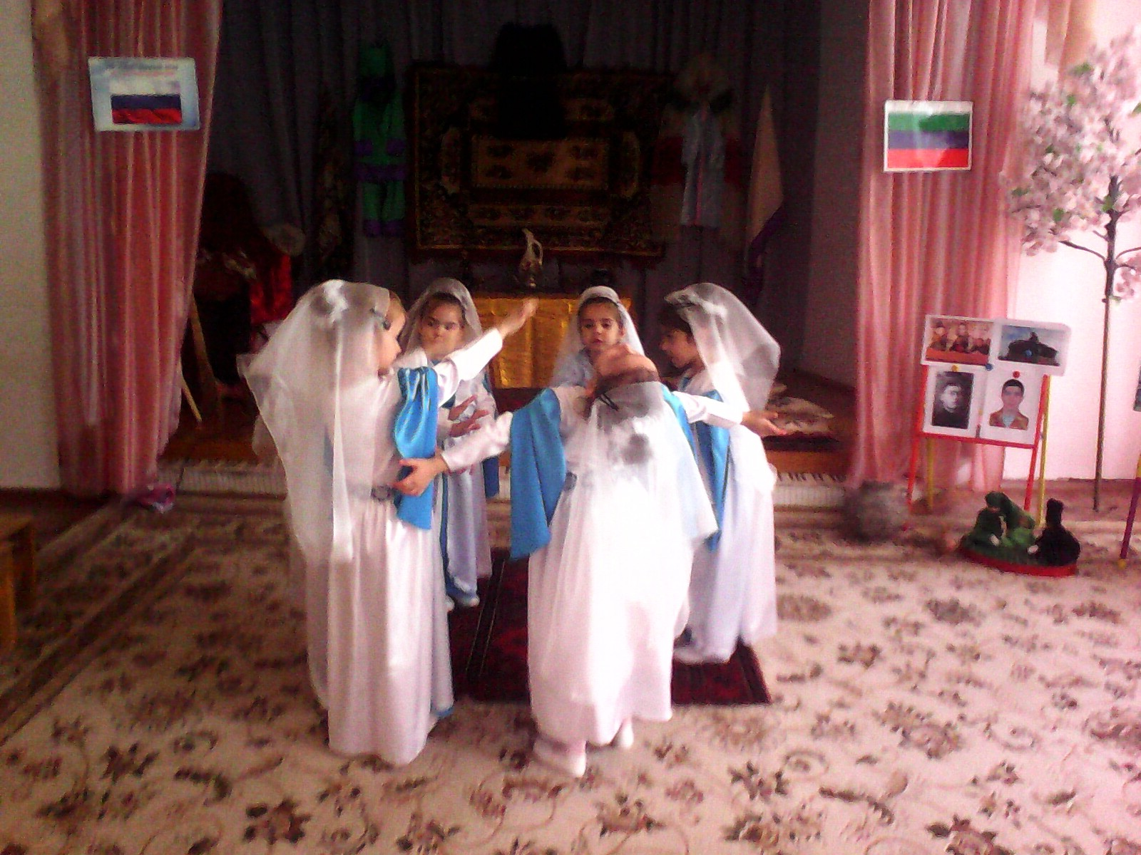

*Воспитатель:* Но наш район знаменит не только обрядами, традициями, но и богат выдающимися деятелями культуры, науки, спорта.

-В 70летие Победы мы не можем не отметить наших земляков, которые сражались за нашу Родину, тех кто работал в тылу врага, тех кто поднимал послевоенное хозяйство. Родина высоко оценила их заслугу наградив их героический и трудовой подвиг звездами Героев. Давайте мы вспомним их имена.

1реб.Герой Советского Союза –военный врач из села Доргели Абусаид Исаев.

2реб. Кавалер Ордена Славы всех трех степеней Абдурахман Ширавов из села Уллубийаул.

3реб. Герой Социалистического Труда Насрутдинов Ильмутдин из селения Какашура.

4реб. Герой Социалистического Труда колхозница Кавсарат Мужавова из селения Какашура.

5реб. Герой России Абдурагимов Магомедшамиль-чемпион Мира, сотрудник МВД из селения Какамахи.

*Воспитатель:* Богат наш район и фольклором, обрядами. С одним их них мы сегодня ознакомимся. Это обряд наречения именем младенца.

-По традиции, все мероприятия на Кавказе ведет тамада. Давайте и мы поддержим эту традицию и пусть он нам поведает о традиции наречения именем младенца.

Обряд наречения именем младенца

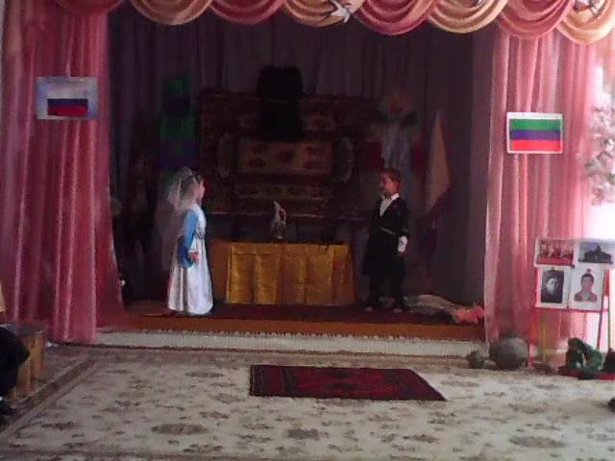

*Тамада:* Высоко в горах Дагестана жила молодая семья. Муж Омар чабановал, а жена Асият вела хозяйство. Прошло время и в сакле Омара родился первенец. И по обычаю донесли гонцы к чабану добрую весть и получили в подарок барана. А тем временем Асият баюкала в люльке своего малыша и пела колыбельные песни.

*Асият*: Колыбельку я качаю, лай-лай.

Чтоб заснул сыночек милый. Лай-лай.

Пусть он вырастит джигитом, лай-лай.

Пусть он будет умным, сильным, лай-лай.

Баюшки-баю-баю

Спи джигитёнок мой, я колыбель качаю

Будто бы шар земной.

*Тамада:* И тем временем вернулся Омар домой и в саклю омара пришли много гостей. Сегодня сыну Омара будет дано имя. А делается это так. Аксакал-старейшина аула подходит к люльке, берет на руки младенца, шепчет ему на ушко имя, а затем это имя произносит вслух громко.

*Аксакал:* Дано тебе тмя Ахмед и пусть ангелы хранят тебя, и шайтаны боятся имени твоего (и кладет младенца в люльку и оставляет подарок-талисман).

Умных мудрее будь!

Камня крепче будь!

Сладким куском хлеба будь!

Отцу подмогой будь!

И слово дает матери ребенка.

*Мать Асият:*

Подрастёшь-будешь умен и хорош,

Ты всю землю объедешь

И пешком обойдешь.

(Кладет около колыбельки джурабы)

*Отец Омар:*

Ты сынок побываешь

И у туч на груди

Прежде чем как пролиться

Притаились дожди.

(Ставит около колыбели барана (игрушку)).

*Бабушка:*

Речку вспенили дожди-

Я прижму тебя к груди!

Под обвал попасть внучок.

Бог тебя не приведи.

(кладет у колыбельки душегрейку с нашитыми зеркальцами от сглаза).

*Дедушка:*

Спи, внучок, еще ты мал.

В день рождения кинжал

В колыбель твою положен

Чтобы ты мужчиной стал.

(Кладет кинжал под подушку в люльку).

*Тамада:* А сейчас, гости дорогие, хозяева приглашают вас отведать праздничные угощенья.

Гости садятся на пол за скатерть и кушают, читают молитву, встают и дают наказы.

*1гость.*

Пусть глаза Ахмедика вашего

Глядят вовсю на белый свет.

И видят всё, и не спрашивают,

Что нужно видеть, а что нет.

*2гость.*

Пусть уши сына вашего

Открыто слушают весь свет,

И слышат всё, и не спрашивают,

Что нужно слышать, а что нет.

*3гость.*

Пусть щедро жизнь его течет,

Пускай он людям нужен будет.

Пусть сто друзей ему не в счет

И пусть он ищет новой дружбы,

И пусть её всегда найдет.

*Тамада:* Под звуки гармони и зурны, под дробь барабанов в честь малыша, приглашаем всех на зажигательную лезгинку.

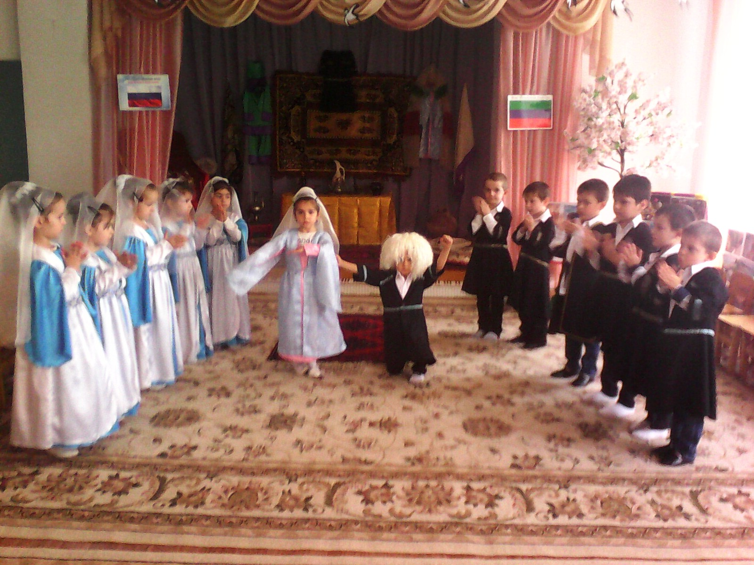

*Воспитатель:* В ауле где родился Ахмед наступает вечер. На окраине села жители зажигают большой костер. Искры от этого костра взлетают высоко, как бы пытаясь остаться там в небосклоне. Одной искорке это удалось и на небе стало на одну звездочку больше, так же как на земле стало на одного человека больше и пусть он несёт своё имя гордо и прославляет свой родной край. Пусть он принесёт пользу и семье, и Родине. И пусть его имя передается из поколения в поколение и сравниваются с именами лучших представителей дагестанского народа.

1реб.Всех благ и всех открытий века

Ты мне дороже Дагестан!

Моя единственная Мекка,

Любви сыновий океан.

2реб.Мой Дагестан неописуем,

Как ты прекрасен словно рай!

О Дагестан, ты словно сказка,

Чудесный, горный, милый край!

3реб.Тебя люблю и уважаю,

Тебя вовеки не предам.

Тебя хвалю и воспеваю

Всемогущий Дагестан.

4реб. Люблю тебя я всей душой

О Дагестан, мой край родной.

Не нужно мне заморских стран,

Ты так прекрасен Дагестан!

*Воспитатель:* Дагестан!

Всё что люди мне дали

Я на веки с тобой разделю.

Я свои ордена и медали

На вершины твои приколю!

-Дети, вот и подошло наше занятие к концу. Понравилось вам занятие? (Да). О чем и о ком мы сегодня рассказывали? (О своей республике Дагестан, о Карабудахкентском районе, о достопримечательностях и героях района) Понравилось вам сегодняшнее занятие-путешествие?

Воспитатель: Давайте попрощаемся с гостями и скажем им до свидания!

Дети встают и под дагестанскую мелодию танцевальным шагом уходят из зала.

